ПРОЕКТ БЛАГОУСТРОЙСТВА ДВОРОВОЙ ТЕРРИТОРИИ

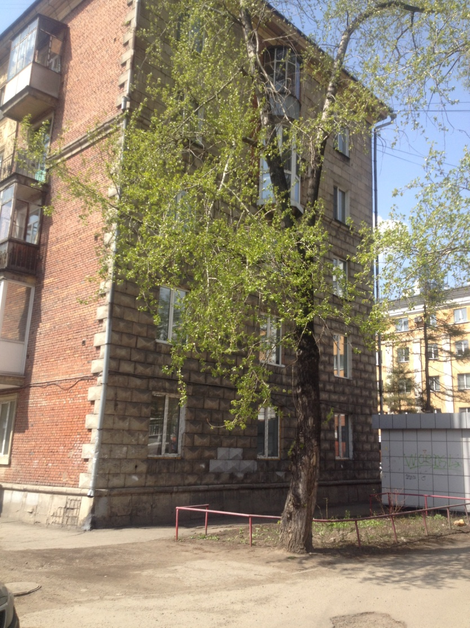

По адресу: Кемеровская обл. г.Новокузнецк, Центральный район, ул.Суворова,8.

г.Новокузнецк
2017 год

СОДЕРЖАНИЕ

Общие данные…………………………………………………………………………...3
Современное состояние дворовой территории……………………………………3
Проектное решение………………………………………………………………….….5
Примеры используемого оборудования для дворовой территории…………....9

Проект благоустройства дворовой территории 5-ти этажного многоквартирного жилого дома расположенного по адресу: г. Новокузнецк, Центральный район, ул.Суворова,8, выполнен на основании задания заказчика, в качестве заказчика выступает ООО «УК «Проспект».
Проект благоустройства выполнен на топографической съемки М 1:500 предоставленной заказчиком.

Общие данные.

Жилой дом расположен на перекрестке пер. Кулакова и ул.Суворова. Земельный участок многоквартирного жилого дома граничит с земельным участком детского сада №48 и территорией жилого дома. Градостроительная особенность – по территории участка проходит сквозной проезд. В соответствии с межеванием территории участок жилого дома достаточно большой и имеет возможность разместить на нем все необходимые площадки и стоянки.
Земельный участок имеет кадастровый номер 42:30:0302002:10. Площадь участка составляет 5063 м2 , в том числе площадь застройки 1911 м2.

Современное состояние дворовой территории.

На сегодняшний день дворовая территория многоквартирного жилого дома имеет неудовлетворительное состояние. Ремонт не проводился несколько лет. Отсутствуют места для временного хранения автомобилей, элементы благоустройства. Въезд во двор многоквартирного дома возможен как со стороны улицы Суворова, так и со стороны пер. Кулакова. Двор имеет сквозной проезд, что создает неудобства жителям дома, так во время час-пик по участку могут проезжать чужие машины. Ширина асфальтового дворового проезда составляет 3,5 метра. Движение пешеходов по двору осуществляется по проезду, а так же по пешеходной дорожке связывающую ул.Суворова и пер.Кулакова.

Рис. №1. Общий вид двора

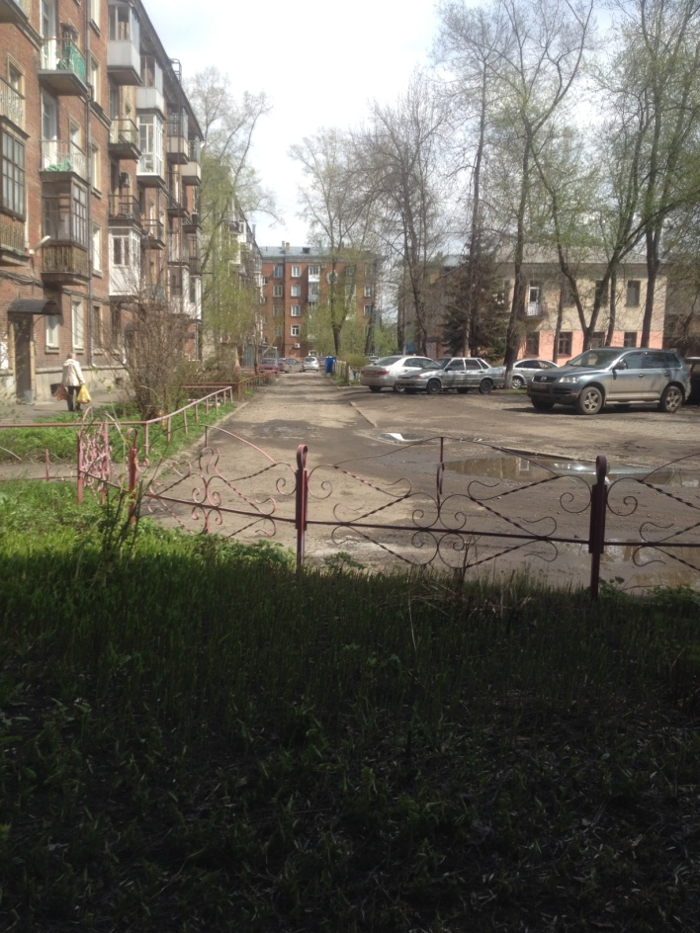

Рис.№2. Состояние проезда.

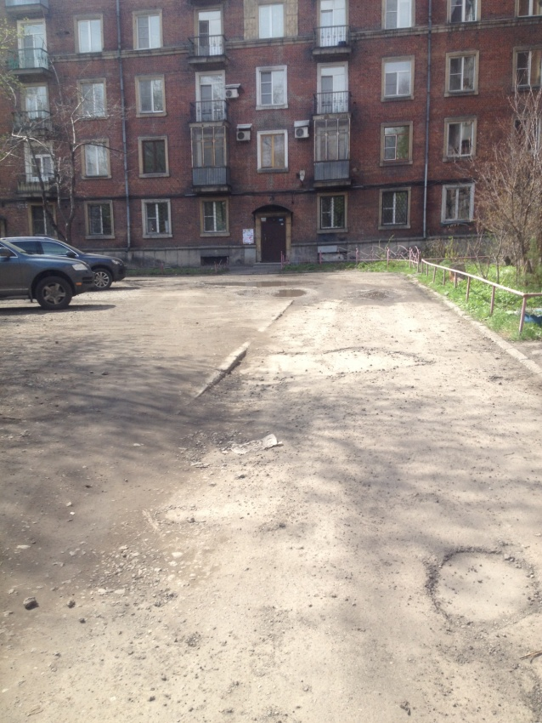

Рис. №3. Отсутствие стоянки для временного хранения легковых автомобилей.

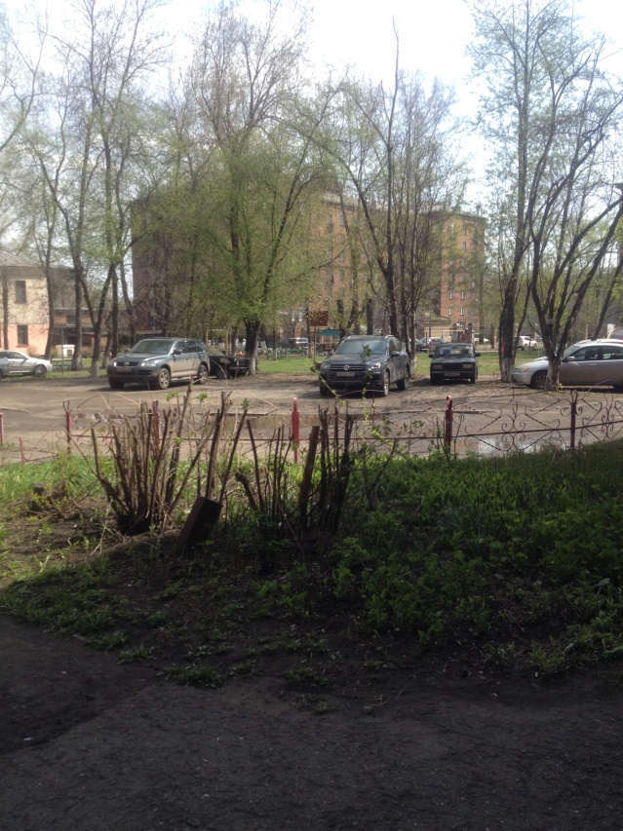

Рис. №4. Необходимость восстановить пешеходные связи.

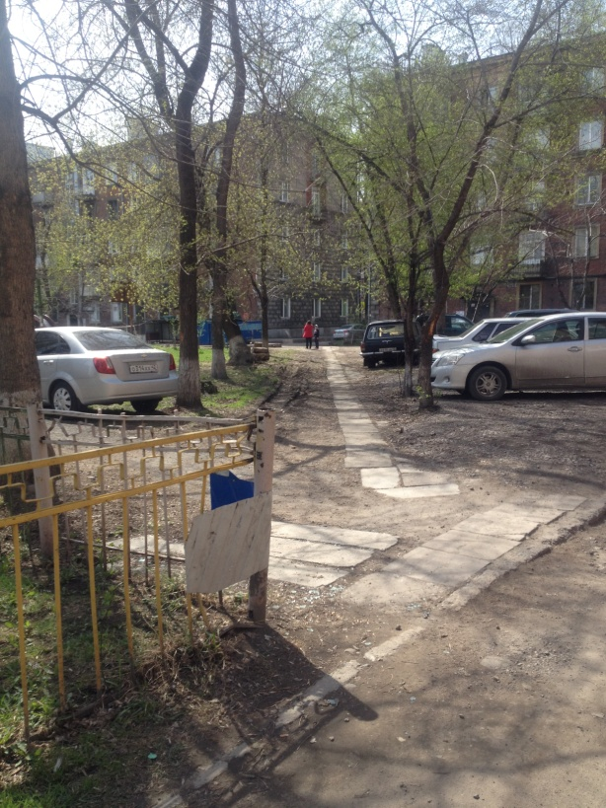

Рис.№5 . Состояние отмоски.
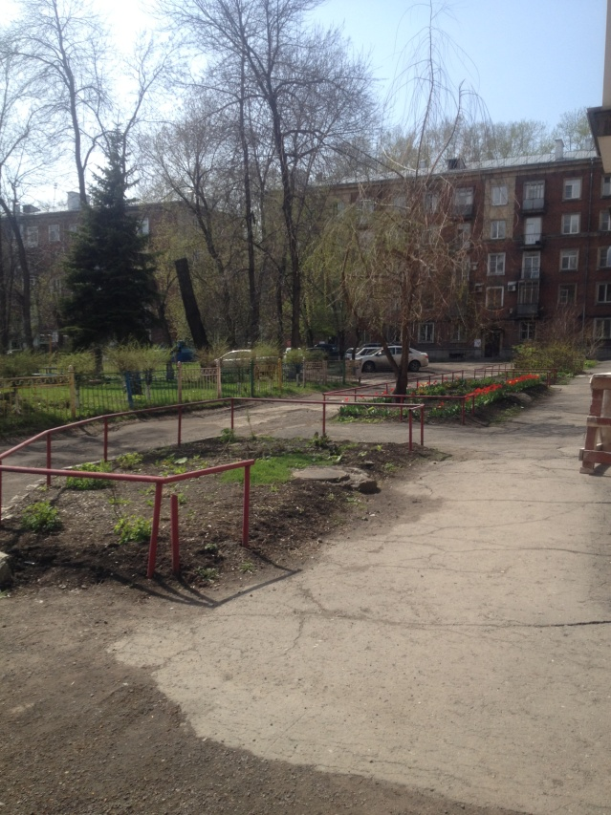
Проектное решение.

Настоящий проект благоустройства дворовой территории предусматривает организацию открытой стоянки для временного хранения легковых автомобилей на 20 машиномест, ремонт внутри дворового проезда.
Для благоустройства данной дворовой территории необходимы следующие мероприятия:
1.Минимальный перечень работ:
  - Восстановление старого асфальтобетонного покрытия проезда:
а) Устройство выравнивающего слоя из асфальтобетонной смеси, толщиной 2 см, марки II – 302м2/14.5 тн.
б) Устройство выравнивающего слоя из щебня фракций 0-10,толщиной 10 см – 302,0 м2;
в) Устройство покрытия из мелкозернистого асфальтобетона толщиной 5 см, марки II, тип Б – 604,0 м2.
1.2. Разборка бортовых камней БР.100.30.18 и бетонного основания –250,0 м.п./49,2 тн.
1.3. Установка новых бортовых камней:
а) П-1У (длина-5,7 м, объем 1 м.п.-0,0525 м3) – 231,0 м.п.;
б) П-1У (длина-1,0 м, объем 1 м.п.-0,0525 м3) –19,0 м.п..
1.4. Восстановление газонов, толщиной 15 см с внесением растительной земли – 250,0 м2.
1.5. Наращивание колодцев:
а) Демонтаж люка – 3 шт;
б) Установка опор из колец диаметром до1000 мм – 0,06 м3;
в) Установка люка – 3 шт.
1.6. Установка скамеек, приварка на 4-х стержнях арматурой А-10 (L=30 см) –
7 шт.
1.7. Установка урн, приварка на 4-х стержнях арматурой А-10 (L=30 см) – 7 шт
- Дополнительный перечень работ:
2.1. Валка деревьев:
а) Валка деревьев (тополь) диаметром до 30 см - 3 шт/1.04 м3.
б) Корчевка пней диаметром до 32 см -3 шт/0.21 м3.
а) Валка деревьев (тополь) диаметром свыше 30 см – 1 шт/1.44 м3.
б) Корчевка пней диаметром более 32 см -20 шт/8,61 м3
в) Засыпка ям подкоренных щебнем шлаковым фракций 40-70 – 23 шт./8.82 м3.
2.3. Восстановление газонов, с внесением растительного грунта, толщиной 15см – 330,0 м2.
2.4. Устройство нового асфальтобетонного покрытия под открытую стоянку для временного хранения легковых автомобилей:
а) Разработка земляного корыта – 99,0 м3;
б) Устройство шлакового основания фракции 40-70, толщиной 15 см – 49.5 м3;
в) Устройство шлакового основания фракции 20-40, толщиной 8 см – 26.4 м3;
г) Устройство покрытия из пористого асфальтобетона, толщиной 4 см, марки II – 330,0 м2;
д) Устройство покрытия из мелкозернистого асфальтобетона, толщиной 3 см, марки II, тип Б – 330,0 м2.
  - Восстановление покрытия отмостки и пешеходных проходов:
а) Устройство подстилающих слоев из щебня фракций 0-10 под тротуарные бордюры B=20 см, H=10 см –66,0 м2/6,6м3;
в) Устройство шлакового основания фракций 20-40, толщиной 16 см –100,0 м2/ 16.0м3;
г) Устройство шлакового основания фракций 0-10, толщиной 10 см –29,0м3;
г) Устройство покрытия из мелкозернистого асфальтобетона, толщиной 4 см, марки II, тип Б – 290,0 м2.

Технико-экономические показатели:
-площадь территории 5063 м2
-площадь застройки 1911 м2
-количество квартир-99
-количество жителей-185
-площадь дворового благоустройства-3152

Примеры используемого оборудования для дворовой территории:

- Контейнеры для мусора

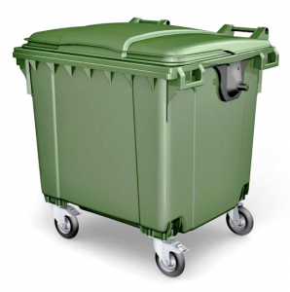
Для сбора ТБО предусмотрены мусорные контейнеры. Площадка для мусорных контейнеров расположена на расстоянии 90 м от жилого дома и на расстоянии 50 м от детской площадки. Контейнеры металлические, на колесах, оборудованы крышкой для закрывания.

- Скамейка

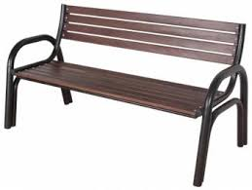
Для благоустройства двора, предусмотрены скамейки, расположенные на детской площадке.

- Урна

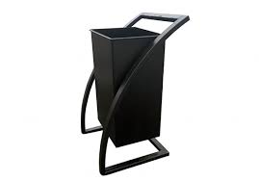

Возле каждой скамейки, установлена металлическая урна.

Примеры используемого детского оборудования:

- Горка детская
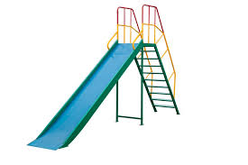

- Песочница

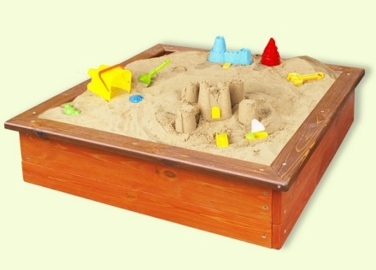

- Качеля-балансир

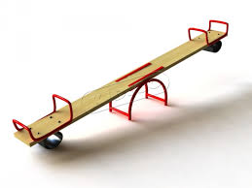

- Качеля

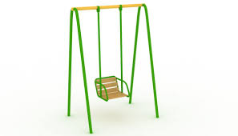
Примеры оформления участка возле дома:

- Устройство цветников вдоль фасада жилого дома

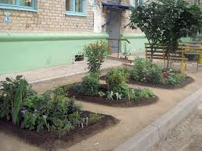

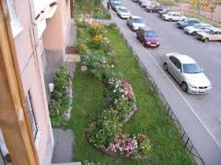

- Устройство цветника возле дерева

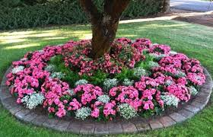

- Устройство цветника

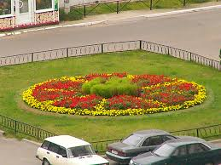

Примеры формирования дворовой территории:

